图书馆新书导读第57期——大一新生专题（四）

①题名：一切皆有可能  作者：陈添富编著  出版社：哈尔滨出版社  出版年：2014  索书号：B848.4/1934  馆藏地：第五借阅室  导读：本书共十一章, 内容包括: 一切梦想都可成真只要你敢于想象, 脚步就会尾随而至、每个人都有机会: 坚定信念努力完善自己的不足、成功并不只属于天才: 所以你需要摆正心态、决不停下前进的脚步: 你还有很多事要去做、这次决不如此: 说到就要做到, 决不失信于他人等。 | 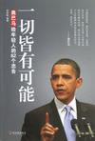

②题名：舍与得的智慧  作者：赵一鸣主编  出版社：新疆美术摄影出版社  出版年：2012  索书号：B821-49/920  馆藏地：第五借阅室  导读：得，需要勇气；舍，需要智慧。“舍与得“既是一种生活得哲学，更是一种为人处世的艺术。《舍与得的智慧》用有限的篇幅将舍与得的智慧作了全面而深刻的诠释，从不同的角度、不同的方向，为读者提供一种健康智慧的人生心态、一种正确的哲学态度，一种走向幸福与成功的方法。 | 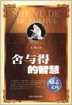
③题名：强大内在  作者：高觉著  出版社：浙江摄影出版社  出版年：2014  索书号：J414/34  馆藏地：第三借阅室  导读：相对于本套丛书的其他三个课题所针对的技法和理论研究, 该书主要从风光摄影师自身的角度出发, 告诉摄影师所应该具备的各种能力和自我修养, 从内在软件上武装摄影师, 共同形成一个有机立体的学习架构。该书注重提升摄影师的内在素养, 加深他们对风光摄影的理解, 在风光摄影创作中可以起到事半功倍的效果。书中图片艺术性强, 富有说明性和欣赏性, 加之富有内涵的文字, 是在品质和内容上皆佳的风光读物。 | 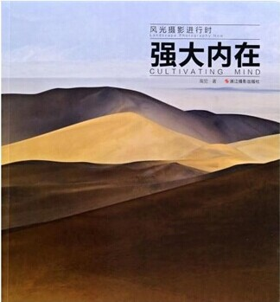

④题名：中国古代注明文臣  作者：徐潜主编  出版社：吉林文史出版社  出版年：2014  索书号：K820.2/48  馆藏地：第三借阅室  导读：海瑞一生清贫, 抑制豪强, 安抚穷困百姓, 打击奸臣污吏, 因而深得民众爱戴。他的生平事迹在民间广泛流传, 成为了许多戏曲节目的重要内容。诸葛亮是三国时期蜀国杰出的政治家、思想家、军事家。其传奇性故事为世人传诵。商鞅从公元前356年至前350年, 大规模地推行过两次变法, 并使秦国长期凌驾于山东六国之上, 为后来秦国统一六国奠定了基础。 | 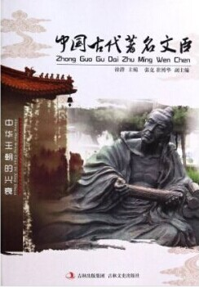

⑤题名：周恩来与黄埔军校  作者：程舒伟，郑瑞峰著  出版社：中央文献出版社  出版年：2014  索书号：K827/220  馆藏地：第三借阅室  导读：本书记述了周恩来从进入黄埔军校任职到1976年逝世的几十年间，与黄埔军校、黄埔军校毕业生之间的历史风云故事。 | 